Они прославили Орловский район
Герои Советского Союза
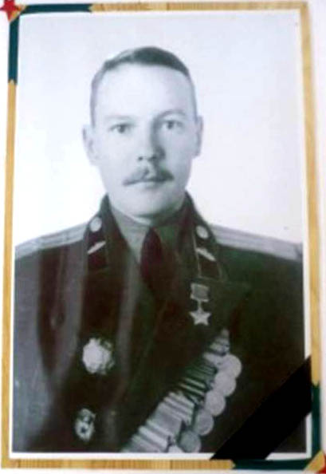
Дытченко Александр Степанович
(1912 -1983г.г)
Герой Советского Союза. Полковник.
Родился в 1912 году в пос. Соколовка Алтайского края. С 1935г. по 1956г. родители Александра Степановича проживали в хуторе Большевик Орловского района Ростовской области. Отличился в боях за польские города Радом, Лодзь при форсировании реки Одер.
Указом Президиума Верховного Совета СССР от 27 февраля 1945 года подполковник Александр Дытченко был удостоен высокого звания Героя Советского Союза с вручением ордена Ленина и медали «Золотая Звезда» имел награды орден «Красного знамени»
( 18.08.1944г. № 43/н), орден «Александра Невского» 19.05.1945г. 50/н) .
За умелое командование вверенным ему полком А.С. Дытченко Указом Президиума Верховного Совета СССР от 27.02.1945 г. присвоено звание Героя Советского Союза с вручением ордена Ленина и медали Золотая звезда. Имел награды: орден Красного Знамени, орден Кутузова II степени, медали « За оборону Москвы» и «За боевые заслуги».
После войны жил и работал в Москве. Почетный гражданин Орловского района.

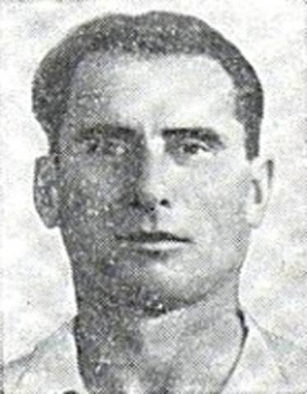
Малинка Константин Арсеньевич (1922-1980г.г.)
Старшина. Герой Советского Союза.
Родился 8 августа 1922 года в хуторе Островянском Орловского района Ростовской области. Окончил семь классов неполной средней школы. Работал трактористом в МТС Орловского района.
Отличился в боях при форсировании реки Одер в районе населенного пункта Одерек, ныне Цигацице в Польше. Награжден орденом Ленина и медалью «Золотая Звезда». После демобилизации жил в г. Киеве. Работал шофёром. Почетный гражданин Орловского района.

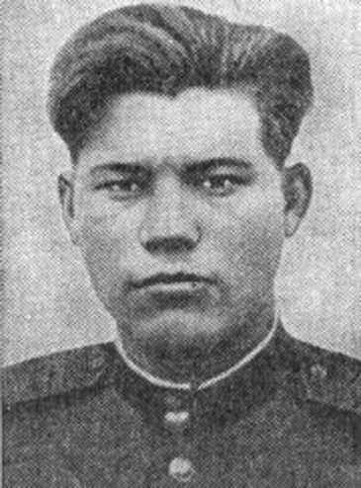
Репченко Михаил Васильевич (1924-1981г.г.)
Герой Советского Союза.
Рядовой, сапер.
Родился 1 мая 1924 года в хут. Старопесчаный Орловского района Ростовской области.
За образцовое выполнение боевых заданий командования на фронте борьбы с немецко-фашистским захватчиками, и проявленные при этом мужество и героизм, проявленные при форсировании реки Днепр в районе села Городаевка Верхнеднепровского района Днепропетровской области.
Указом Президиума Верховного Совета СССР от 26 октября 1943 года за образцовое выполнение боевых заданий командования на фронте борьбы с немецко-фашистским захватчиками и проявленные при этом мужество и героизм красноармейцу Репченко Михаилу Васильевичу присвоено звание Героя Советского Союза с вручением ордена Ленина и медали «Золотая Звезда».
После войны Репченко М.В. был демобилизован. В 1950-х годах работал крановщиком в порту Ванино. В последующие годы жил в городе Ростов-на-Дону. Работал в органах внутренних дел.

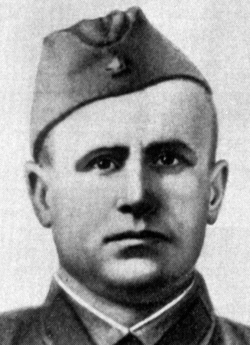
Молочинский Григорий Фёдорович (1910-1945г.г.)
Герой Советского Союза. Старший сержант.
Родился в 1910 году в селе Ромашкино Курманаевского района Оренбургской области. До войны жил и работал учителем в Орловском районе.
За отвагу и героизм, проявленные при штурме города-крепости Кенигсберга, награжден орденом Ленина и медалью «Золотая Звезда». Именем Героя названа одна из улиц Центрального района города Калининграда.
В хуторе Курганном и Нижне-Тавричанском Орловского района улицам присвоено имя Героя Советского Союза Г.Ф. Молочинского. Почетный гражданин Орловского района (посмертно).

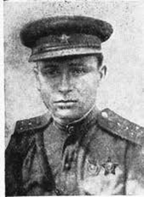

Рыбалка (о)Алексей Васильевич

(1921-1943г.г.)
Герой Советского Союза. Капитан
Родился 30 марта 1921 года в х. Верхне-Зундов Орловского района Ростовской области. До войны работал в Орловской МТМ. За мужество и героизм, проявленные при форсировании реки Днепр.
Указом Президиума Верховного совета СССР от 17 октября 1943 года командиру стрелкового батальона капитану Алексею Васильевичу Рыбалко было присвоено звание Героя Советского Союза – посмертно.
Награждён: орденом «Красной звезды» (29.09.1942г. 93/н)., орденом «Александр Невский» (24.07.1943г. № 062/н)., орденом «Красное знамя» (20.02.1943г. 13/н)
Похоронен в братской могиле г. Остер Козелецкого района Черниговской области (Украина). Одна из улиц г. Остер носит его имя.
Его именем названа школа в х. Островянском Орловского района. В год 100-летия пос. Орловского, в честь Героя установлена памятная доска на заводе ОАО «Корммаш». Почетный житель Орловского района (посмертно)

Полные кавалеры орденов Славы

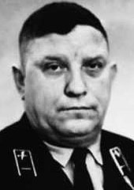
БУЧНЕВ Михаил Васильевич (1920-1984г.г.)
сержант, механик-водитель
Родился 23.02.1920г., в с. Кучман ныне Зимовниковского района Ростовской области в семье рабочего. Окончил 7 классов. Трудился на железной дороге ст. Зимовники. В РККА с 1939г. Призван Зимовниковским РВК, старший сержант, механик-водитель танка 1-го такового б-она, 20-й танк. бригады (11-й танк. корпус, конно-мех. группа, 1-й Белорусский фронт). Полный кавалер орденов Славы.
Награжден орденами: «Славы III степени» - ( приказ 15/н от 11.08. 1944г.), «Славы II степени» - (приказ № 491/н от 08.03.1945г.), «Славы I степени» - Президиум ВС СССР от 31.05.1945г.
После демобилизации вернулся домой, работал дежурным на ж./д. ст. Куберле Орловского р-на Ростовской области. В 1980 переехал в г. Волгоград, затем в г. Ростов-на-Дону.

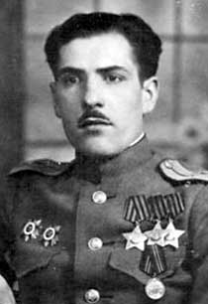
ДИЖА Алексей Алексеевич (1922-1984г.г.)
ст. сержант, командир.
Родился 11 сентября 1922 года в селе Николаевское ныне Песчанокопского района Ростовской области. Окончил 10 классов школы ст. Орловской Орловского района.
Призван Орловским РВК, командир огневого взвода 1071-го истребительно-противотанкового артиллерийского Брестского Краснознамённого полка 11-го танкового корпуса 69-й Армии 1-го Белорусского фронта, старший сержант. Полный кавалер орденов Славы.
Награжден орденами: «Славы III степени» - (приказ № 105 от 27.07.1944г.), «Славы II степени» - 18.03.1945г.
награждён орденом «Славы I степени» Указ Президиума Верховного Совета СССР от 31 мая 1945 года.
Награжден был также орденами «Отечественной войны 1 и 2 степени», медалями.
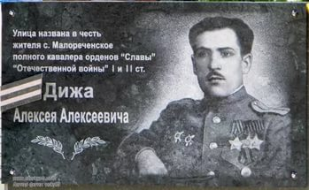
В 1946 году демобилизован. С В 1951 окончил Скопинский горный техникум (Рязанская обл.), а в 1957г. - Донецкий индустриальный институт (Украина). Работал инженером-строителем угольных шахт в Львовско-Волынском бассейне, затем инженером в совхозе «Малореченский» Алуштинского р-на (Крым, Украин а). В этом же селе ( Малореченское Алуштинского городского совета) его именем названа улица, на которой установлен аннотационный знак.

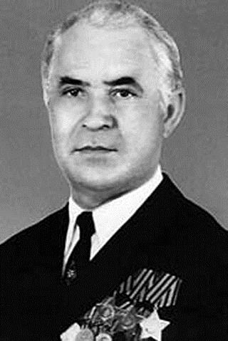
ДУДКА Михаил Андреевич (1922-2004г.г.)
Гв. старшина, командир
Родился 02.07.1922 в с. Поливянка ныне Песчанокопского района на Ростовской области, в семье рабочего. Русский. Окончил 6 классов. До войны работал мастером-обувщиком в артели кожремонта в хут. Чернозубов Орловского района.
Полный кавалер Ордена Славы, командир миномётного расчёта 120-го гвардейского Познанского Краснознаменного ордена Александра Невского стрелкового полка 39-й гвардейской стрелковой дивизии, гвардии старшина.
В РККА с 1941г.
Окончил полковую школу младших командиров 82-мм и 120-мм минометов в феврале 1943г. На фронте с марта 1943г. Особо отличился при освобождении Украины, Польши, и штурме Берлина.
Награждён Орденом « Славы III степени»
Награжден орденом «Славы II степени»
Награжден орденом «Славы I степени»
В ноябре 1946 г. старшина Дудка М.А. был демобилизован. Жил в пос. Целина Ростовской области. Работал в системе ВОХР на Целинском элеваторе, мастером-обувщиком в райбыткомбинате, оператором коммунального хозяйства Целинского района. Избирался членом Президиума районного Совета ветеранов, принимал активное участие в патриотическом воспитании молодежи. Одна из улиц пос. Целина названа его именем.

